Comme mentionné dans un chapitre précédent, M. Burniaux a mis à disposition un serveur de test contenant une instance de l'ERP Odoo pour effectuer les tests nécessaires. Étant donné que la documentation officielle d'Odoo ne fournissait que peu d'informations sur l'utilisation d'Odoo en tant qu'API, j'ai donc consulté le code source de celui-ci. Afin de tester la route JSON-RPC, j'ai utilisé l'outil en ligne Postman (web.postman.co) où j'ai pu examiner chaque méthode décrite dans un chapitre précédent en détail.

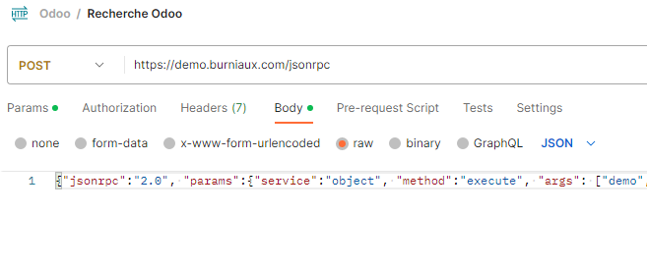

Postman est un utilitaire très populaire utilisé pour tester, développer et documenter des API. Il s'agit d'une application basée sur le cloud qui permet aux développeurs d'interagir avec des API en leur fournissant une interface conviviale et puissante.

Avec Postman, on peut envoyer des requêtes HTTP personnalisées à une API spécifique, que ce soit une requête GET, POST, PUT, DELETE, ou toute autre méthode prise en charge. On peut également spécifier des en-têtes personnalisés, des paramètres de requête, des données de formulaire ou du contenu JSON ou XML dans le corps de la requête.